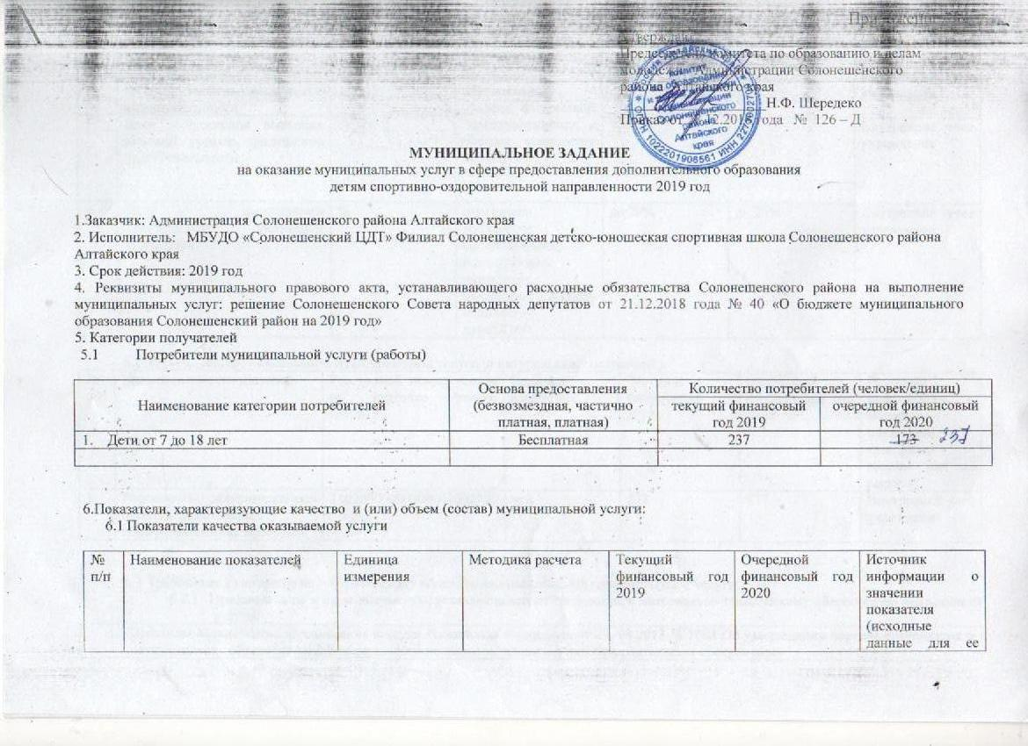

|  |  |  |  |  |  |  |  |  |  |  |  |  |  |  |  |  |  |  |  |  |  |  |  |  |  |  |  |  |  |  |  |  |  |  |  |  |  |  |  |  |  |  |  |  |  |  |  |  |  |  |  |  |  |  |  |  |  |  |  |  |  |  |  |  |  |  |  |  |  |  |  |  |  |  |  |  |  |  |  |  |  |  |  |  |  |  |  |  |  |  |  |  |  |  |  |  |  |  |  |  |  |  |  |  |  |  |  |  |  |  |  |  |  |  |  |  |  |  |  |  |  |  |  |  |  |  |  |  |  |  |  |  |  |  |  |  |  |  |  |  |  |  |  |
| --- | --- | --- | --- | --- | --- | --- | --- | --- | --- | --- | --- | --- | --- | --- | --- | --- | --- | --- | --- | --- | --- | --- | --- | --- | --- | --- | --- | --- | --- | --- | --- | --- | --- | --- | --- | --- | --- | --- | --- | --- | --- | --- | --- | --- | --- | --- | --- | --- | --- | --- | --- | --- | --- | --- | --- | --- | --- | --- | --- | --- | --- | --- | --- | --- | --- | --- | --- | --- | --- | --- | --- | --- | --- | --- | --- | --- | --- | --- | --- | --- | --- | --- | --- | --- | --- | --- | --- | --- | --- | --- | --- | --- | --- | --- | --- | --- | --- | --- | --- | --- | --- | --- | --- | --- | --- | --- | --- | --- | --- | --- | --- | --- | --- | --- | --- | --- | --- | --- | --- | --- | --- | --- | --- | --- | --- | --- | --- | --- | --- | --- | --- | --- | --- | --- | --- | --- | --- | --- | --- | --- | --- | --- | --- |
| |  |  |  |  |  |  |  | | --- | --- | --- | --- | --- | --- | --- | | 1 | Доля выпускников имеющих низкий уровень физической подготовленности | % | отношение количества воспитанников, имеющих определенный уровень физической подготовленности к общему количеству детейХ100 | 10 | 10 | Внутренний учет учреждения | | 2 | Доля выпускников имеющих средний уровень физической подготовленности | % | 40 | 40 | Внутренний учет учреждения | | 3 | Доля выпускников имеющих высокий уровень физической подготовленности | % | 30 | 30 | Внутренний учет учреждения | | 4 | Доля выпускников выполнивших разрядные нормативы | % | отношение количества воспитанников, выполнивших разрядные нормативы к общему количеству детейХ100 | до 20% | до 20% | Внутренний учет учреждения |  * 1. Объем (состав) оказываемой муниципальной услуги (в натуральных показателях):  |  |  |  |  |  |  |  | | --- | --- | --- | --- | --- | --- | --- | | № п/п | Наименование показателей | Реестровый номер услуги по карточке услуги БПГМУ | Единица измерения | Текущий финансовый год 2019 | Очередной финансовый год 2020 | Источник информации о значении показателя (исходные данные для ее расчета) | | 1 | Реализация дополнительных общеобразовательных общеразвивающих программ | 11020000000000001002100 | чел. | 237 | 237 | Внутренний учет учреждения |  * 1. Требование к материально – техническому обеспечению оказываемой муниципальной услуги:      1. Правовые акты и иные документы, устанавливающие требования к материально-техническому обеспечению оказываемой услуги:  |  | | --- | | 1. Приказом Министерсва образовавния и науки Российской Федерации от 29. 08.2013 № 1008 Об утверждении порядка организации и осуществления образовательной деятельности по дополнительным общеобразовательным программам» | | 1. Федеральный закон от 22.07.2008 года №123-ФЗ «Технический регламент о требованиях пожарной безопасности» | | 1. Федеральный закон от 29 декабря 2012 года № 273-ФЗ «Об образовании в Российской Федерации» (с изменениями и дополнениями) | |  |  * + 1. Требования к наличию и состоянию имущества:  |  |  | | --- | --- | | Вид имущества | Требования к имуществу | | 1. Здание | - состояние здания не является аварийным, но требует ремонта:________________  - здание отапливается электрокотлом  - здание подключено к системам водоснабжения  - в здании предусмотрены спортивные залы | | 2. спортивный инвентарь | Лыжные комплекты-  коньки-  маты-  боксерские перчатки-  груши- | | 5. Компьютерная техника | 1 компьютер |  * + 1. Требования к квалификации и опыту персонала:  |  |  | | --- | --- | | Профессиональная подготовка работников | высшее, среднее профессиональное образование | | Требование к стажу работу | Руководящий состав - не менее 5 лет | | Периодичность повышения квалификации | 1 раз в 3 года | | Иные требования | нет |  1. Порядок оказания услуги:   7.1 Административный регламент по предоставлению муниципальной услуги  «Предоставление дополнительного образования», утвержденный Постановлением Администрации Солонешенского района от 17.05.2012№373   * 1. основные процедуры оказания муниципального задания:   - организация образовательного процесса в соответствии с учебными планами (разбивкой содержания образовательной программы по учебным курсам, по дисциплинам и по годам обучения), годовым календарным учебным графиком и расписанием занятий, разрабатываемыми и утвержденными самостоятельно;  - определение учебной нагрузки, режима занятий обучающихся в соответствии с Уставом учреждения;   * 1. Основания для приостановления исполнения муниципального задания:  |  |  | | --- | --- | | Окончание периода действия разрешительных документов | Лицензия рег. № 191 от 22.03.2013  действительна бессрочная |   8. Основания для досрочного прекращения исполнения муниципального задания   |  |  |  | | --- | --- | --- | |  | основание для прекращения |  | | 1 | Собственное желание учащихся при достижении им возраста 18 лет | Устав | | 2 | Желание родителей (законных представителей) при перемене места жительства | Устав | | 3 | Неоднократное совершение учащимися грубых нарушений Устава школы | Устав | | 4 | Ликвидация учреждения | Устав |   9.Предельные цены (тарифы) на оплату муниципальной услуги:   * 1. значение предельных цен (тарифов):  |  |  |  | | --- | --- | --- | |  | Цена (тариф) единицы измерения | Реквизиты нормативного акта, устанавливающего тариф | |  |  | Решение родительского комитета |  * 1. орган, устанавливающий предельные цены на оплату муниципальной услуги:   Администрация Солонешенского района Алтайского края   1. Порядок контроля за исполнением государственного задания:  |  |  |  |  | | --- | --- | --- | --- | | № п/п | Формы контроля | периодичность | Органы исполнительной власти, осуществляющий контроль за оказанием услуги | |  | Плановые выездные проверки | Комплексные – 1 раз в 5 лет, тематические не чаще 1 раза в год | Отдел контроля и надзора, комитет по образованию Администрации Солонешенского района, | |  | Камеральные проверки | Не чаще 3 раз год | Отдел контроля и надзора, комитет по образованию Администрации Солонешенского района, |  1. Требования к отчетности об исполнении муниципального задания:    1. Форма отчета об исполнении муниципального задания  |  |  |  |  |  |  | | --- | --- | --- | --- | --- | --- | | №п/п | Наименование показателя | Единица измерения | Значение,  утвержденное  в муниципальном  задании на  отчетный  финансовый год | Фактическое  значение за  отчетный  финансовый год | Источник(и)  информации о фактическом  значении  показателя | | Качество муниципальной услуги | | | | | | | 1 | Доля выпускников имеющих низкий уровень физической подготовленности | % |  |  | Внутренний учет учреждения | | 2 | Доля выпускников имеющих средний уровень физической подготовленности | % |  |  | Внутренний учет учреждения | | 3 | Доля выпускников имеющих высокий уровень физической подготовленности | % |  |  | Внутренний учет учреждения | | 4 | Доля выпускников выполнивших разрядные нормативы | % |  |  | Внутренний учет учреждения | | Объем оказания муниципальной услуги | | | | | | | 1 | Реализация дополнительных общеобразовательных общеразвивающих программ | чел. |  |  | Внутренний учет учреждения |   11.2 Периодичность предоставления отчетов об исполнении муниципального задания устанавливается:  - по оценке объемов оказания муниципальных услуг два раза в год в срок до 20 декабря, до 20 апреля (по отчету за год);  - по оценке качества оказания муниципальной услуги, оценке эффективности и результативности выполнения муниципального задания ежегодно до 5 февраля, следующего за отчетным, по установленным формам;  11.3. Иные требования к отчетности об исполнении муниципального задания отсутствуют  12. Иная информация, необходимая для оказания (контроля) муниципальной услуги отсутствует. |